Tööleht “Mis asi on roheline elekter?”

Tänases e-tunnis räägime elektrist ja rohelisest energiast. Saad teada, mis see täpselt on ja miks on see oluline.
Kasuta töölehte nii:
- enne otseülekannet täida mõttekaart
- otseülekande ajal küsi esinejalt küsimusi
- pärast otseülekannet tehke grupiülesanne

ENNE OTSEÜLEKANDE VAATAMIST TÄIDA MÕTTEKAART
Näed enda ees taastuva ja mittetaastuva energia liike. Vaata, kas tunned kõik liigid ära ja täida kaart.
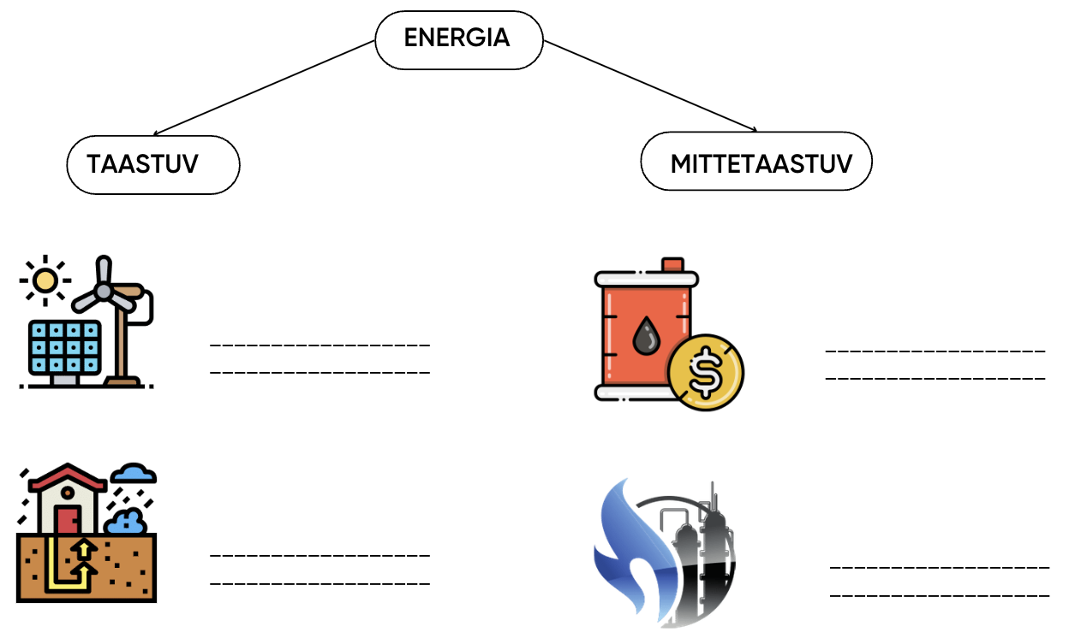
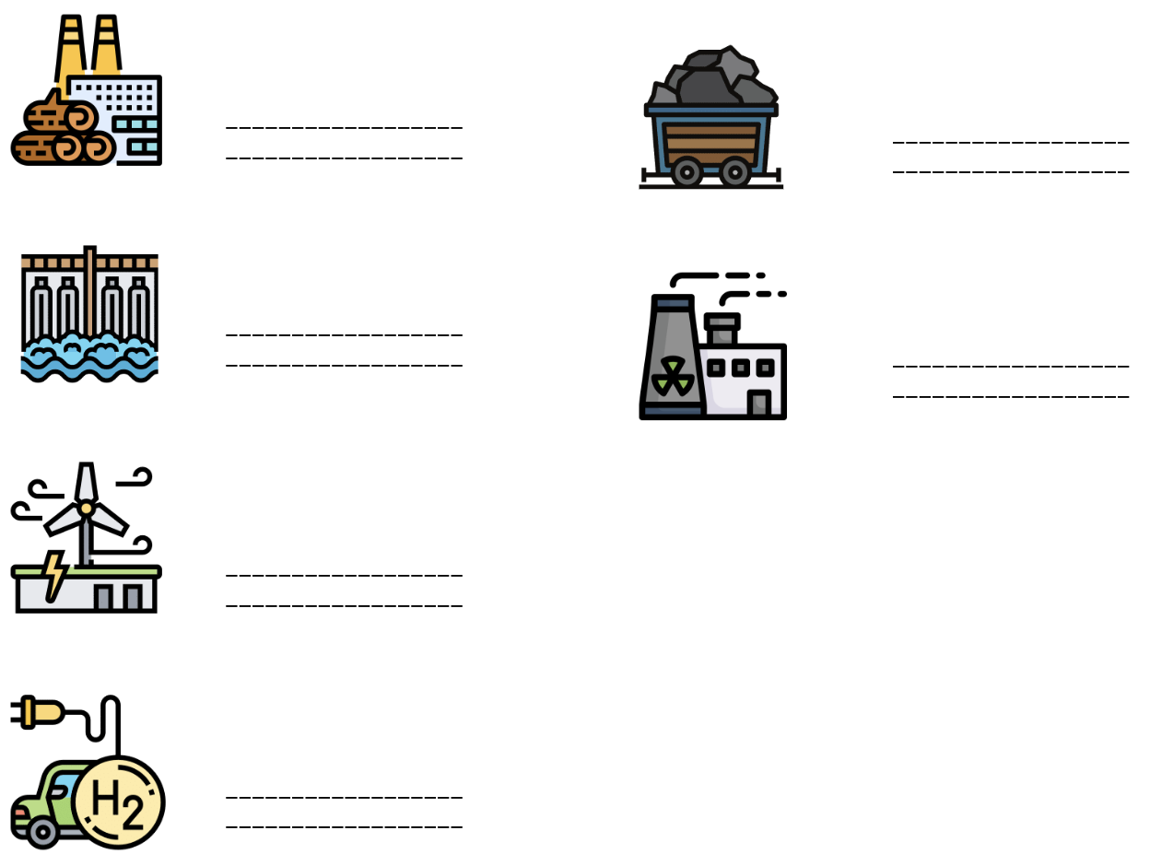
OTSEÜLEKANDE AJAL KÜSI KÜSIMUSI

Et saada vastuseid enda jaoks olulistele küsimustele, saad otseülekande ajal esinejale küsimusi esitada. Selleks ütle oma küsimus õpetajale, kes selle esinejale edastab.

OTSEÜLEKANDE JÄREL TÄITKE GRUPPIDES LÜNGAD
Kuulsite e-tunnis ka päikesepaneelidest. Jagunege 3-4 liikme suurustesse gruppidesse ning mõelge koos välja argumente allolevatesse lahtritesse. Mõelge välja, miks on päikesepaneelid keskkonnasõbralikud, mil moel on nad kättesaadavad kõikjal, miks ja kuidas suurendavad kodu väärtust ja miks on tegu kestliku valikuga, mis säästab rahakotti. Tooge näiteid. Kui hätta jääte, arutlege klassis koos õpetajaga antud küsimuste üle ühiselt või otsige vastuseid internetist.

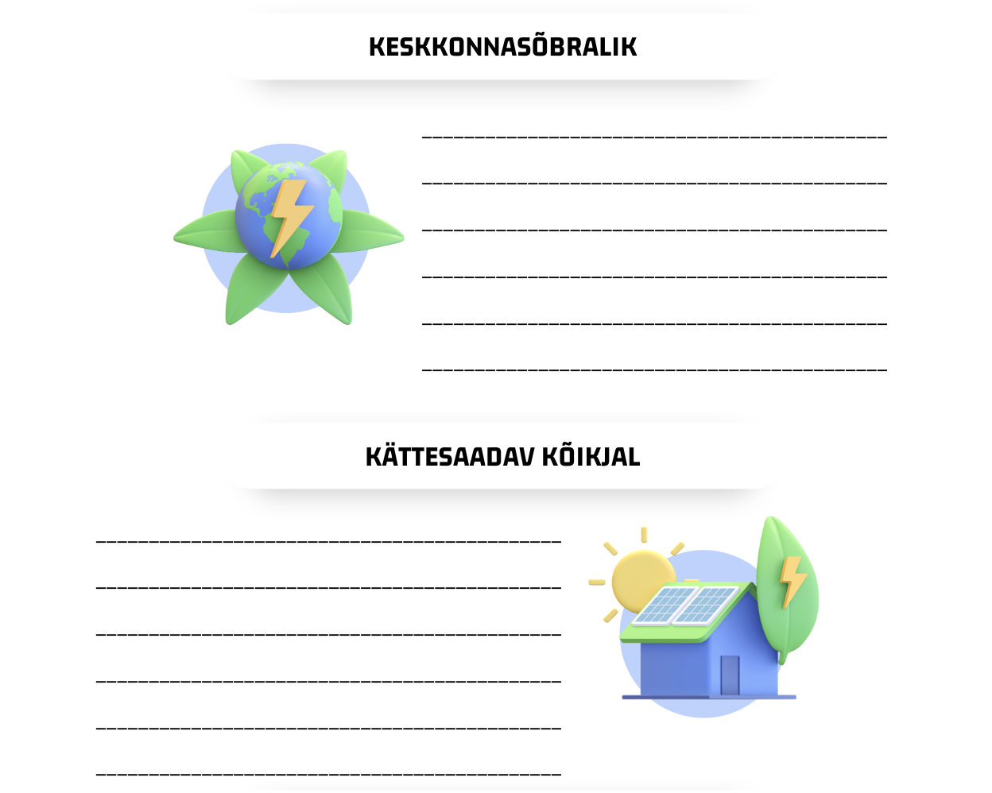

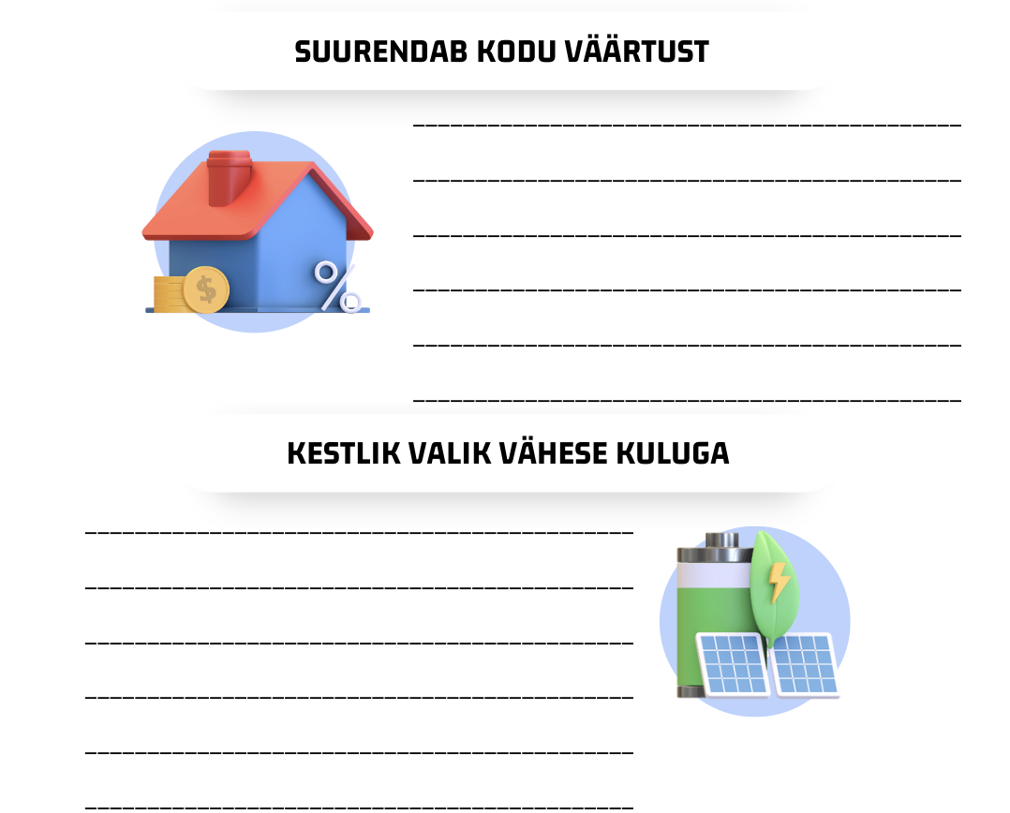

BOONUSÜLESANDED

- Arutlege klassis veel ühiselt aruteluringis, mida igaüks teist ise ja koos perega teete igapäevaselt selleks, et energiat säästa ning milliseid uusi nippe tulevikus kasutusele võtta.
- Külastage virtuaalselt Paldiskis asuvat tuule- ja/või päikeseparki sel lingil: https://www.energia.ee/paldiskituur/?language=et

